- COMMENT UTILISER LA TABLETTE EN CLASSE ?

- En utilisant un des e-manuels disponibles sur le marché : NATHAN, DELAGRAVE, BERTRAND LACOSTE … |  | TELECHARGEABLE SUR TABLETTES = micro carte SD  Accès aux liens vidéos (souvent YouTube)
- En créant vos cours sur des supports disponibles sur atrium tels que CHAMILO ou MOODLE |  | RESEAU LYCEE
- En créant vos cours contextualisés et en y intégrant des liens vidéo, audio, podcast …  Et même des codes QR !  www.code-qr.fr/creer-code-qr.php (par ex) |  | ACCES YOUTUBE, …  ENREGISTREMENT DES VIDEOS DIRECTEMENT SUR LA CARTE SD : bcp d’espace occupé (plus rien pour les autres matières !)

- QUELS AVANTAGES / INCONVENIENTS A UTILISER UNE TABLETTE ?
AVANTAGES | INCONVENIENTS
- PLUS DE SUPPORT PAPIER  - PAS OUBLI DE CLASSEUR …  - POSSIBILITE POUR L’ELEVE DE RATTRAPPER S’IL EST ABSENT  - AUTONOMIE ACCRUE DE L’ELEVE  - PEDAGOGIE DIFFERENCIEE PLUS FACILE A METTRE EN ŒUVRE : UTILITE POUR LES PAP, ELEVES DYS, PRIMO ARRIVANTS …  - PENSER A FAIRE ACQUERIR STYLETS ET ECOUTEURS (voire CLAVIERS)  - VARIATION DES SUPPORTS  - MOTIVATION POUR LA MATIERE A TRAVERS DES OUTILS PEDAGOGIQUES DE NOTRE EPOQUE | - CONNEXION WIFI = SUR QUELLES PAGES VONT REELLEMENT LES ELEVES? (= comportements déviants)  - DIFFICULTE A ECRIRE DES PHRASES LONGUES SUR UNE TABLETTE : ATTENTION A NE PAS PERDRE LES COMPETENCES REDACTIONNELLES A ACQUERIR PAR L’ELEVE  - L’ELEVE EST RESPONSABLE DE SA TABLETTE : OUBLI DE TABLETTE ?  - GESTION DES PROBLEMES DE MAINTENANCE : BUGS, CODES, OUBLI DE CHARGER LA BATTERIE …

BANQUES D’IMAGES LIBRES DE DROITS:  PIXABAY  STOCKSNAP  PIC JUMBO | CRÉATIONS LOGOS :  CANVA

- LES RESSOURCES EN LIGNE DE LA CITE DE L’ECONOMIE ET DE LA MONNAIE
1, place du Général-Catroux 75017 Paris (visites individuelles ou en groupes)
Site internet : https://www.citeco.fr/
Rubrique : DOCUMENTS PEDAGOGIQUES ET CULTURELS
Onglet : VIDEOS
Quelques exemples :
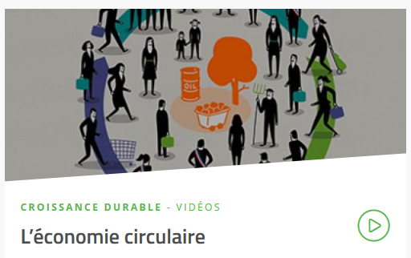 | 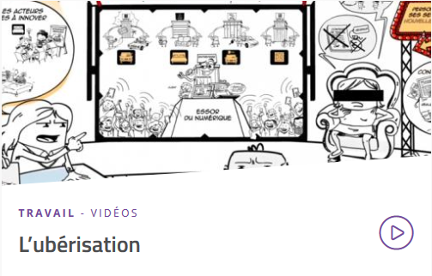 | 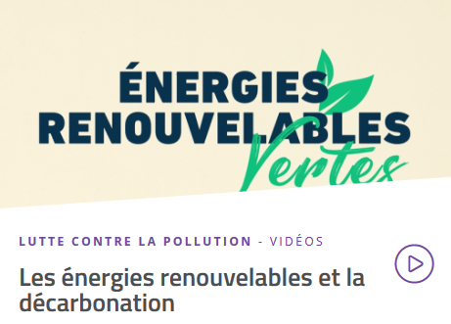
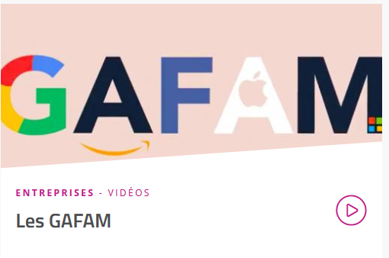 | 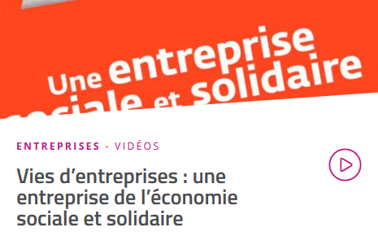 | 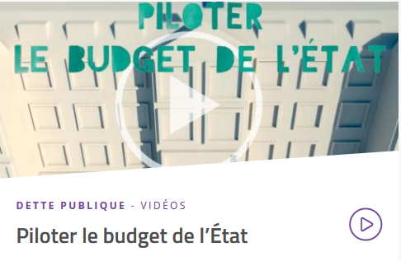

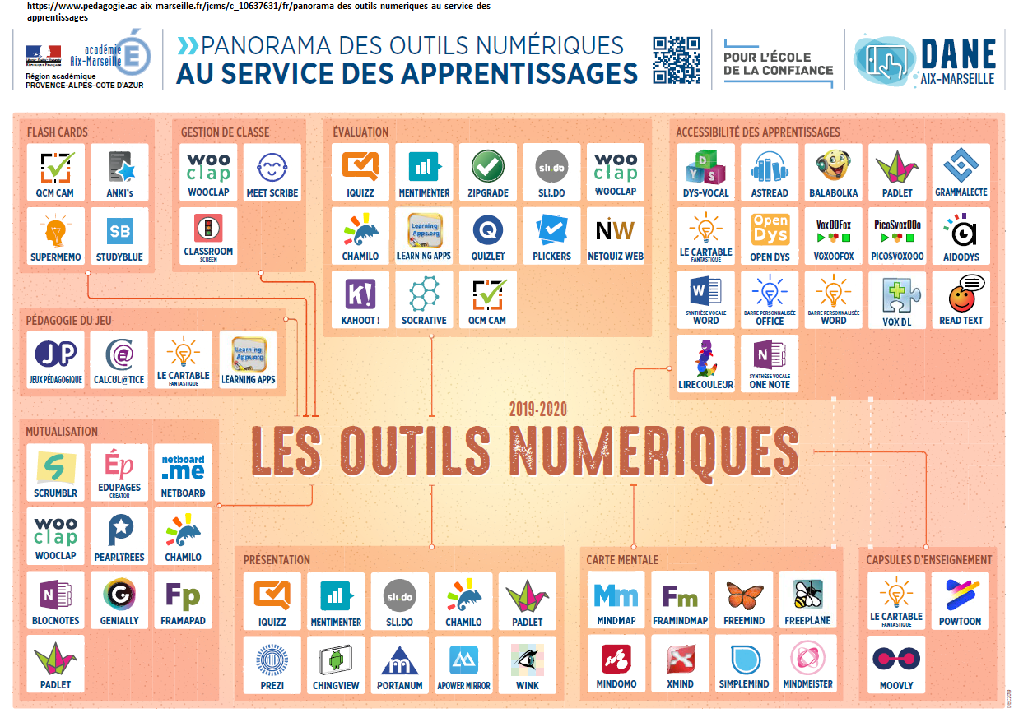

Des outils numériques pour quoi faire…
Type d’outils | Applications | Description et apports didactiques | Lien
Quizz interactif | Socrative | Création de questionnaires avec retour immédiat de la compréhension des élèves et possibilité de consulter les réponses et les résultats. | https://socrative.com/
 | La Quizinière |  | https://test.quiziniere.com/
 | Plickers |  | https://get.plickers.com/
 | Learning Apps  plateforme d’applications - QCM - texte trous ... |  | https://learningapps.org/home.php
 | Kahoot | Application du type “Boitier de vote”  L’élève peut élaborer le questionnaire ce qui lui permet d’appréhender les difficultés de rédaction d’une question | https://kahoot.com/
Vidéo avec insertion | Learning Apps  plateforme d’applications - Vidéo avec insertions | Intégration d’activités dans des vidéos pour découvrir, approfondir, s’exercer sur une notion.  outil adapté à la classe inversée, favorise l’autonomie. | https://learningapps.org/home.php
 | ED Puzzle |  | https://edpuzzle.com/  lien vers le tutoriel
 | Outil H5P de Moodle - plateforme d’applications
Réalisation d’une infographie | easel.ly | Réalisation d’un visuel sur une thématique particulièrement pertinent pour la réalisation de synthèse, la reformulation ainsi que la mémorisation des concepts de cours | https://www.easel.ly/
Carte mentale | Mindview | Brassage d’idées sur une thématique qui se concrétise par un visuel et permet aux élèves,par un questionnement, de mobiliser leurs connaissances dans l’objectif, par la suite, de les structurer | https://www.matchware.com/fr/logiciel-de-mind-mapping  guide l'utilisateur
 | Framindmap |  | https://framindmap.org/c/login
Outils collaboratifs de production | Googledrive  Onedrive | Partage de fichiers et collaboration avec les élèves | http://www.google.fr/drive/apps.html
 | Formulaire en ligne  Google Forms | Permet de créer des enquêtes et d’analyser les résultats sous forme de tableau ou de graphique  On peut utiliser l’outil pour créer des évaluations. | https://www.google.com/intl/fr-CA/forms/about/  créer une évaluation grâce à Google Form
 | Framasoft |  | https://framapad.org/fr/  https://framasoft.org/fr/
Tableaux blancs / Gestion de classe | Classroomscreen | C’est un tableau augmenté qui amène des fonctions nouvelles.  Permet une création en direct de textes, d’image, de liens.  Il contient des outils de gestion de classe (choix d’un nom, attitude…)  Impossibilité de sauvegarder les tableaux produits | https://www.classroomscreen.com/
 | Classdojo | Pour évaluer les compétences transversales  Pour évaluer des compétences en éco-gestion | https://www.classdojo.com/fr-fr/
Mur ou tableau blanc virtuel | Padlet  Middlespot Alternative à Padlet | Mur collaboratif où il est possible de venir « épingler » des contenus variés (vidéo, podcast, texte…).  Permet de constituer un dossier ressource sur une thématique complétée par les travaux des élèves. | https://fr.padlet.com/  https://middlespot.com
Création de blog | WIX | Hébergement en ligne des supports de cours, accessibles  pour tous.  Alternative à Moodle | https://fr.wix.com/
 | weebly |  | https://www.weebly.com/fr
 | site 123 |  | https://app.site123.com/
Outil de présentation interactif | Genial.ly | Permet de regrouper les activités sur un outil de présentation et de proposer des activités en autonomie. | https://genial.ly/
Outil d’enregistrement audio | Outil H5P de Moodle - plateforme d’applications  Audacity | Reformuler et réinvestir oralement les concepts étudiés, et développer les compétences de communication mais aussi pour faciliter le passage l’écrit.

